**Kmeň: článkonožce /A_____________/***doplň odborne*

**rozdeľujú sa na: ..........., ..................... a ....................**

* telo a končatiny sú: **.............**
* majú **heteronómne** článkovanie tela aj tykadiel

Taxonomické členenie:

Trilobity

Klepietkavce

Kôrovce

Vzdušnicovce

Hmyz

* rôzne možnosti stavby tela:

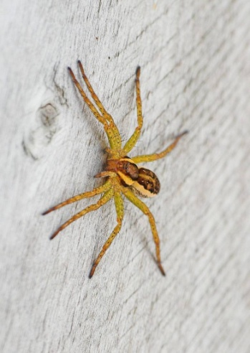

hlava_trup

Hlavohruď=CEFALOTHORAX a bruško=ABDOMEN

Hlava=CAPUT, hruď=THORAX a bruško=ABDOMEN

hlava_hruď-bruško

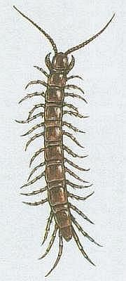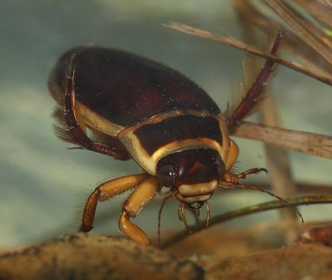

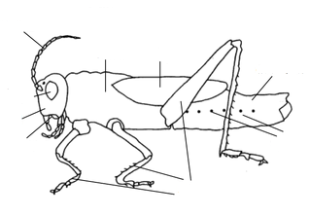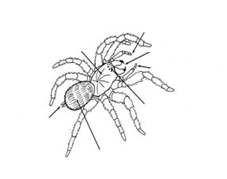

Počet končatín:_______________ __________________________

8. Križiak má oddelené pohlavie a priamy vývin. Vysvetli tieto pojmy:

**oddelené pohlavie** ..........................................................................................................................................................

**priamy vývin** ....................................................................................................................................................................

9. Doplň vety: **Rak riečny** má výborný čuch, ktorým vyhľadáva ..................................................................... a tak prispieva k ........................... vody. Výskyt raka poukazuje na .................................................................... , na ktorú je rak citlivý. Rak dýcha ........................................... z vody pomocou ............................................... .

* 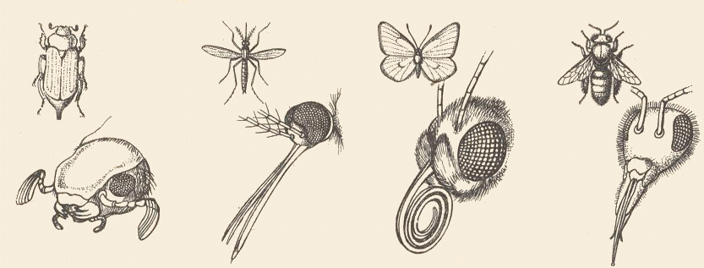možnosti **ústnych ústrojov**

* kostra **je vnútorná/vonkajšia, z chitínu/ celulózy/oseínu**
* **priečne pruhované/hladké** špecializované svaly v nohách
* **DS - ............. a ............. a ..............**
* **rozptýlená/pásová/gangliová** NS,
* CS **otvorená/zatvorená**
* oplodnenie: **vonkajšie/vnútorné**
* **gonochoristy/hermafrodity** , larva, niektoré aj kukla, pohlavný dimorfizmus
* obývajú všetky prostredia
* (Arthropoda **najväčší/najmenší/najstarší/najmladší** kmeň Animalia)
* 7. Popíš obrázky:

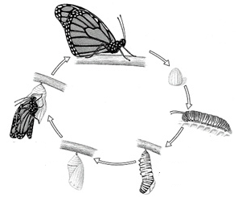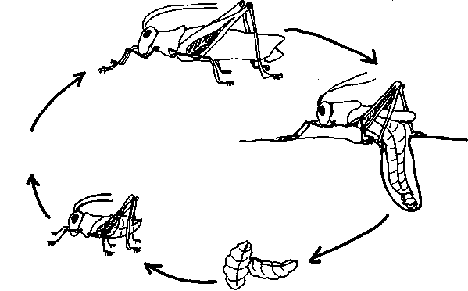

* Vývin: .............................................................Vývin:________________________
* Premena : ......................................................Premena:______________________
* Štádiá: ..........................................................Štádiá:_______________________
* .......................................................................
* ........................................................................
* ........................................................................

Premena:........................................................... Premena:...................................................................

. Aj nohy hmyzu môžu byť rôzne. Uveď tri príklady:

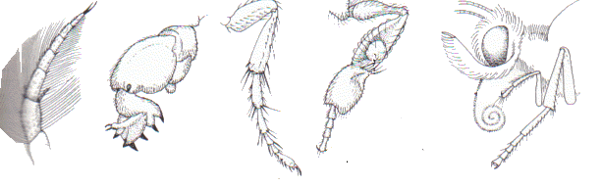 ................................................................

.....................................................................

....................................................................

V každej vete zakrúžkuj správnu možnosť:

* Pavúky dýchajú **pľúcami / pľúcnymi vakmi / vzdušnicami**.
* Článkonožce majú **otvorenú / zatvorenú cievnu sústavu**.
* Na tvorbu pavučiny slúžia **hmatadlá/ hryzadlá / snovacie bradavice**.
* Rak sa pohybuje dozadu pomocou **zadných končatín/ chvostovej plutvičky/1. páru končatín**.
* Nervová sústava článkonožcov je **uzlinová / rebríčková /rozptýlená**.

3. Vysvetli pojmy:

**mimotelové trávenie** .................................................................................................................................................. ......................................................................................................................................................................................... **vonkajšia kostra** ................................................................................................................................................. **inštinkt** .........................................................................................................................................................................

Porovnajte kmeň obrúčkavce a článkonožce z hľadiska stavby tela a spôsobu života.

Uveďte ich typických zástupcov a význam pre človeka a prírodu.

Stručne charakterizujte pojmy: trochofóra, hirudín, hermafroditizmus, cefalothorax, kliešťová, encefalitída, chitín,.mimikri,

7. Určte predložené druhy hmyzu. Na konkrétnych príkladoch sa pokúste analyzovať význam hmyzu.

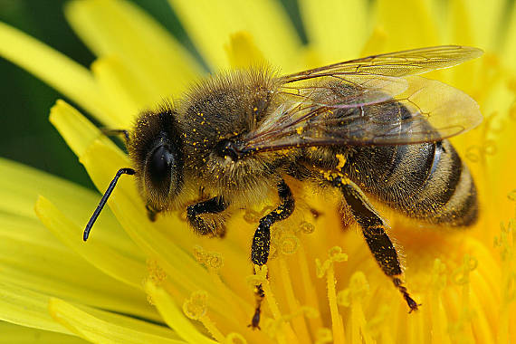 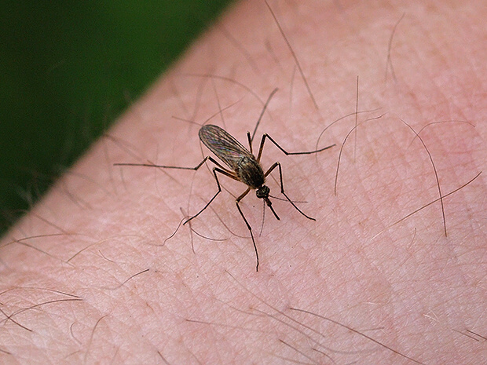 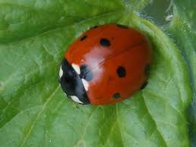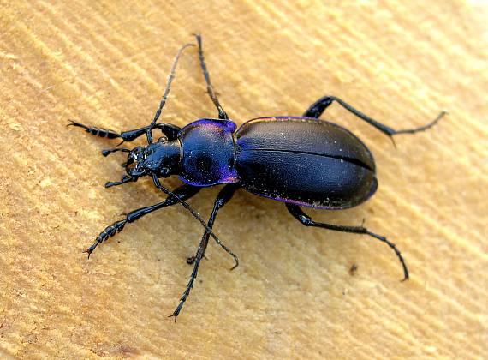

Včela medonosná komár piskľavý lienka sedembodková bystruška fialová

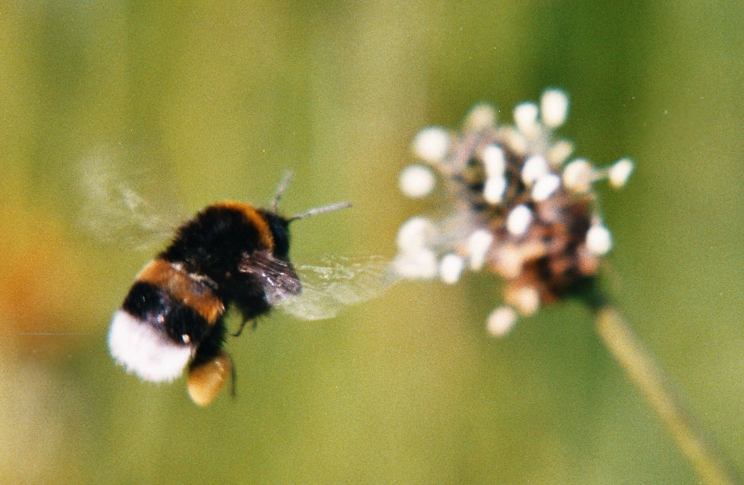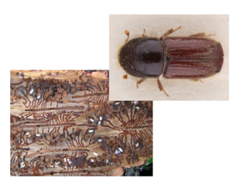 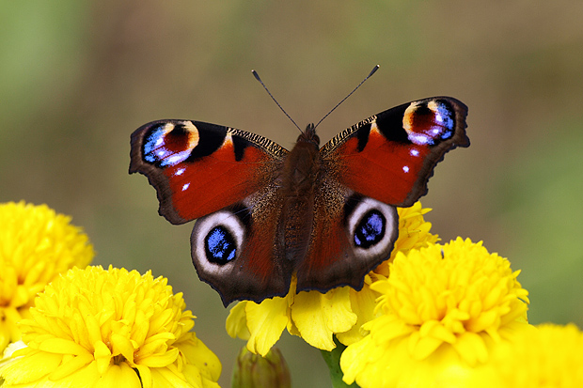 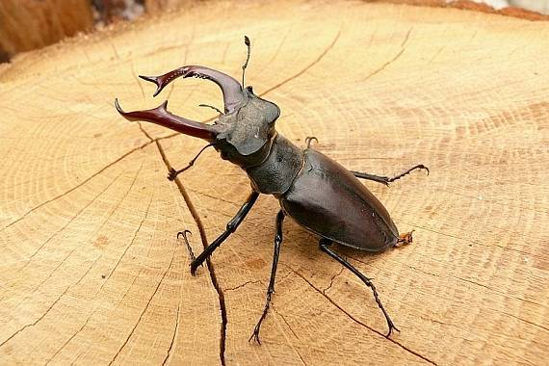

čmeľ zemný lykožrút smrekový babôčka pávooká roháč obyčajný

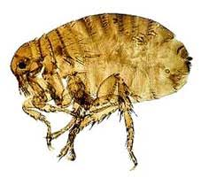 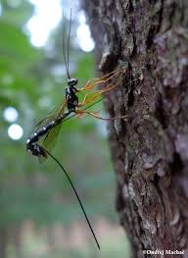 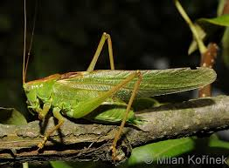 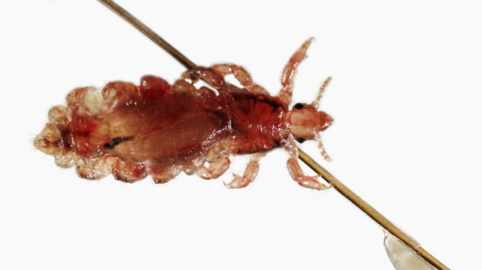

blcha ľudská lumok veľký kobylka zelená voš detská

Včela – užitočný hmyz, opeľovač, keď umrie posledná, ľudstvo má 4 roky života, med, vosk, propolis, žije v úľoch, spoločensky žijúci hmyz, kráľovná, robotnice a trúdy

Komár – ektoparazit, samička sa živí krvou, samček rastlinnými šťavami,

Lienka – užitočný hmyz, živí sa voškami,

Bystruška – CHRANENÁ, má repugnatórne žľazy - v nebezpečenstve vypúšťa nepríjemne zapáchajúcu tekutinu

Čmeľ – opeľovač, dôležitý hlavne pre ďatelinu, má dlhý sosáčik, iný hmyz okrem motýľov to nedokáže, CHRÁNENÝ

Lykožrút – škodca ihličnatých stromov, smreky, smrekovce, robí chodbičky, kladie veľké množstvo lariev, obrovské hospodárske škody, biologický boj proti nim spočíva v lapačoch – sú tam feromóny, hormóny, ktoré lákajú oplodnené samičky

Babôčka – nádherný motýľ, opeľovač, estetická funkcia,

Roháč – CHRÁNENÝ

Blcha – ektoparazit, živí sa krvou

Lumok – užitočný hmyz, kladie vajíčka do lariev húseníc iného hmyzu, čím ich zničí, má dlhé kladielko,

Kobylka – bylinožravá, hospodárske škody pri premnožení,

Voš – ektoparazit, prenáša napr. škvrnitý týfus, kladie vajíčka – hnidy

Pásavka zemiaková – škodca vňate ľuľka zemiakového

Vošky – produkujú medovicu, z ktorej pochádza medovicový med

Priadka morušová – produkuje hodváb, najjemnejší materiál, pochádza zo zámotkov

Mlynárik kapustový – škodca, kladie vajíčka na spodnú stranu listov kapustovitých rastlín

Šváb – vychádza v noci, žije v nečistých miestach, Africký kontinent -typický

Larva chrústa=pandrava, larva motýľa = húsenica,

Potrava budúcnosti – vysoký obsah bielkovín v larvách